Partners with Business (Socios con las empresas):

Propuesta de subvención para empresas

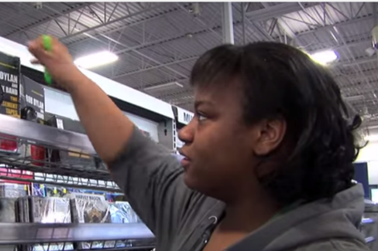
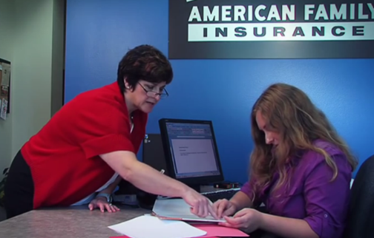
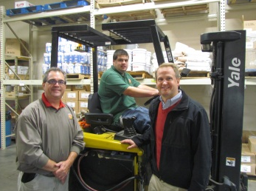

  - Las propuestas deben presentarse a más tardar a las 5:00 p.m. Del 31 de mayo de 2024.

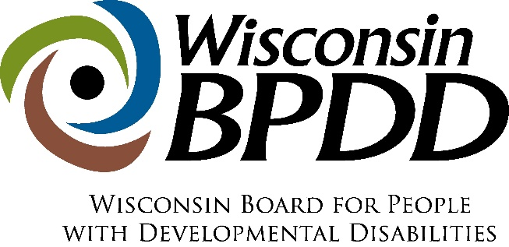

Cronograma de la subvención Partners with Business (Socios con las empresas)

Actividad: | Fecha:
Plazo de entre de propuestas | 5/31/24
Aviso de adjudicación | 6/14/24
Fecha de inicio del contrato | 7/01/24
Fecha de fin del contrato | 6/30/25

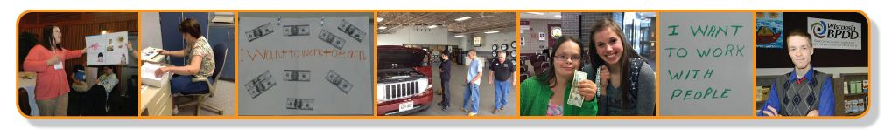

Este trabajo es subvencionado por la Administración para vida comunitaria (Administration for Community Living, ACL) del Departamento de Salud y Servicios Humanos (HHS) como parte de una subvención total por $1,434,492 con $1,305,492 o el 91 % de financiamiento federal. Se anima a las entidades subvencionadas que lleven a cabo proyectos con patrocinio de gobierno a expresar libremente sus hallazgos y conclusiones. No obstante, los puntos de vistas o las opiniones no representan necesariamente la visión oficial ni son respaldadas por ACL de HHS o el Gobierno de los Estados Unidos.
¿Qué es una subvención Partners with Business?
La Junta para las Personas con Discapacidades del Desarrollo de Wisconsin (Wisconsin Board for People with Developmental Disabilities, WI-BDD) desea asociarse con empresas interesadas en contratar más personas con discapacidades intelectuales y del desarrollo (intellectual and developmental disabilities, IDD).

- Los fondos de subvención están disponibles para empresas con sede en Wisconsin para lanzar iniciativas para emplear y apoyar trabajadores con IDD. La WI-BPDD planea otorgar hasta $15,000 a una o dos empresas basadas en Wisconsin para 1 de julio de 2024, hasta el 30 de junio de 2025.
- Estos fondos de subvención son proporcionados por el Estado de Wisconsin (Wisconsin Act 323) a través de un proyecto con WI-BPDD llamado "Partners with Business.” Buscamos apoyar a las empresas para que descubran nuevos talentos y aprendan mejores prácticas para encontrar, contratar y apoyar a trabajadores con IDD. Esto ayuda a las empresas a reducir la falta de mano de obra y lograr metas de diversidad e inclusión.
- Los subvencionados planean e implementan una iniciativa con asistencia técnica y capacitación de un asesor del proyecto de WI-BPDD. El asesor usa una variedad de herramientas para apodar a las empresas, incluida la discapacidad: Guide to Creating Internal Supports in the Workplace. (guía para crear apoyos internos en el lugar de trabajo) de IN Wisconsin. La asistencia técnica puede incluir, entre otros:
- planificación estratégica para establecer metas y desarrollar un plan para contratar personas con IDD:
- analizar y repasar las políticas y procedimiento de contratación e incorporación para reducir las barreras a los candidatos de trabajo con discapacidades;
- realizar un análisis de las necesidades de la fuerza laboral;
- impartir capacitación de concienciación sobre la discapacidad;
- encontrar talentos mediante la creación de alianzas externas; y
- - desarrollar una infraestructura interna para brindar apoyos en el lugar de trabajo para personas con IDD, incluidos apoyos naturales y modelos de apoyo pagado de compañeros de trabajo.

¿Cuáles son los requisitos para los subvencionados?
- Completar y enviar la propuesta de subvención hasta el 31 de mayo de 2024.
- Completar un acuerdo de contrato y trámites del proveedor con BPDD hasta el 24 de junio de 2024.
- Trabajar con el asesor de proyecto de BPDD para elaborar un plan de trabajo que incluya contratar 2 a 4 trabajadores con IDD.
- Recibir asistencia y apoyo técnico para implementar el plan de trabajo.
- Reunirse trimestralmente por teléfono o por Zoom con el personal y el asesor de proyecto de WI-BPDD para compartir novedades sobre las actividades, los próximos esfuerzos, resolver los problemas de barreas, etc. Estas llamadas trimestrales servirán como sus informes de subvención trimestrales. No exigimos informes escritos.
- Colaborar con el asesor de proyecto de WI-BPDD para elaborar materiales que compartir con otras empresas sobre su proceso de planificación, lecciones aprendidas y logros. Esto puede incluir una o dos presentaciones con el asesor de proyecto de WI-BPDD en eventos virtuales o en persona dirigidos a empleadores (opcional).
- Facturar mensual o trimestralmente los costos en que se haya incurrido.

¿Quién puede solicitar los fondos?
- Una empresa del sector privado basada en Wisconsin con la intención de contratar personas con discapacidades en calidad de empleados en nómina de sueldo.
- Estos fondos no son para pasantías.
- Estos fondos no están destinados a agencias de servicio vocacional o de empleo o para empresas que sean propiedad de esas agencias.
- Estos fondos no están destinados a empresas sociales (empresas cuyo fin principal es capacitar y/o emplear a personas con discapacidades)

¿Cómo hacer la solicitud?
- Envíe una propuesta completa y presupuesto por correo electrónico a Molly Cooney al molly.cooney@wisconsin.gov hasta las 5:00 pm del 31 de mayo de 2024.
- Si tiene preguntas pueden enviar un correo electrónico o llamar a Molly al 608-266-0266.

Propuesta de subvención

La propuesta completa deben enviarse a más tardar a las 5:00 p.m. del 31 de mayo de 2024.

Nombre del solicitante:

Nombre de la empresa:

Dirección:

Teléfono:

Dirección de correo electrónico:

Nombre y dirección de correo electrónico de la persona de contacto principal, si es distinta del solicitante:

____________________________________________________________________________
Por favor responda las preguntas a continuación (no debe exceder las 4 páginas a espacio sencillo en total).
Si no está seguro si su empresa es elegible, comuníquese con Molly Cooney antes de completar la solicitud.

- Cuéntenos sobre su empresa. ¿Cuál es su empresa? ¿Qué hace su empresa?

- ¿Por qué está interesada su empresa en los fondos de las subvención y la asistencia técnica de Partners with Business? (justificación)

- ¿Por qué necesita su empresa estos fondos y asistencia técnica? (justificación)

- Si recibe una subvención, ¿qué espera hacer o conseguir? ¿Cómo usara su empresa los fondos para lanzar o ampliar su iniciativa de contratación o los esfuerzos relacionados? (Descripción del trabajo)

- ¿Por qué es probable que su empresa tenga éxito en llevar a cabo estos objetivos o alcanzar estas metas? (factibilidad)

- ¿Tiene su empresa experiencia contratando y apoyando a empleados con discapacidades? Si es así, por favor cuéntenos algo de su experiencia y qué tipos de puestos tenían los empleados.

- Por favor describe el nivel actual de compromiso de su empresa con la contratación y apoyo de empleados con discapacidades intelectuales y del desarrollo. (Es decir, ¿hay impulsores a nivel ejecutivo de esos esfuerzos? ¿Su empresa ha articulado y comunicado las ventajas empresariales de contratar empleados con discapacidades? ¿Es la discapacidad parte de los esfuerzos en pos de la Diversidad, Equidad e Inclusión de su empresa?)

- WI-BPDD comparte la meta del Estado de Wisconsin de asociarse con más empresas propiedad de minorías y empresas propiedad de veteranos discapacitados durante su servicio. También nos esforzamos por colaborar con otras comunidades tradicionalmente infrarrepresentadas. ¿Al menos el 51 % de la propiedad, la gestión o el control de su empresa está en manos de una persona que se identifica como indígena estadounidense, asiática, negra, hispana o latina, hawaiana, LGBTQ+ o discapacitada?
SÍ o NO

Hoja de cálculo del presupuesto
Los fondos de la subvención pueden usarse de muchas formas. Si tiene preguntas sobre cómo usar los fondos de la subvención, por favor comuníquese con Molly Cooney (molly.cooney@wisconsin.gov).

Los fondos se pueden usar para:
- cubrir el tiempo del personal dedicado a trabajar en esta iniciativa de contratación
- pagar por capacitación o desarrollo profesional en torno a la concienciación sobre la discapacidad
- costos asociados con materiales o refrigerios necesarios para las capacitaciones o eventos

Los fondos no se pueden usar para:
- vehículos o tecnología (como computadoras o teléfonos u otros equipos)
- paga pagar el sueldo de un empleado con una discapacidad
- pagar por servicios o apoyos que una agencia/organización ya está encargada de prestar como proporcionar servicios directos a personas con discapacidades (como desarrollo laboral o servicios de instrucción laboral)

PRESUPUESTO DE EJEMPLO
ÍTEM (sea lo más especifico posible) | COSTO
Tiempo de personal consultado con socios, llamadas telefónicas, correos electrónicos, entrevistar candidatos, preparación de reuniones (1 empelado - 10 horas/semana por 48 semanas a $25/hora = $12,000) | $12,000
Tiempo del personal para completar la capacitación (10 miembros del personal x 2 horas a 25/hora = $500) | $500
Capacitación de concienciación sobre la discapacidad - tarifa del instructor | $1,000
Alquiler de espacio de reunión para 2 eventos educativos ($150 por evento x 2 eventos = $300) | $300
Materiales (afiches, marcadores, notas post-it, copias) | $200
TOTAL | $14,000

SU PRESPUESTO DEL PROYECTO
ÍTEM (sea lo más especifico posible) | COSTO
TOTAL

Apoyos naturales se refiere al apoyo que está disponible habitualmente que proporcionan los supervisores y compañeros de trabajo en el lugar de trabajo, incluida la supervisión y orientación de un supervisor o el apoyo que los compañeros de trabajo y equipos se dan habitualmente entre sí. Estos mismos tipos de apoyos deberían proporcionarse a los trabajadores con IDD. Si un trabajador con IDD necesita más apoyo en el trabajo que el que proporciona normalmente un supervisor o compañero de trabajo, el apoyo pagado de compañeros de trabajo dentro de la empresa podría ser una opción. En un modelo de apoyo pagado de compañeros de trabajo, se identifica a uno o más compañeros de trabajo para brindar mayor apoyo al trabajador con IDD. A cambio, la empresa recibe fondos de la División de rehabilitación vocacional (Division of Vocational Rehabilitation) o de cuidado a largo plazo para brindar este apoyo. Los apoyos pagados de compañeros de trabajo son menos complicados y más efectivos en términos de costo que depender de agencias de instrucción laboral externas. Las empresas subvencionadas obtienen asistencia técnica para desarrollar apoyos naturales y opciones de apoyo pagado de compañeros de trabajo para trabajadores con IDD.

